DELEGACIÓN
DEL GOBIERNO
EN CANARIAS

AREA FUNCIONAL DE FOMENTO
SUBVENCIÓN TRANSPORTE RD 147/2019
Resolución transportes 2023
Le remito la Resolución de la Delegación del Gobierno en Canarias por la que se resuelve la compensación para los transportes correspondientes al ejercicio 2023 y que están regulados por el Real Decreto 147/2019, de 15 de marzo, sobre compensación al transporte marítimo y aéreo de mercancías no incluidas en el Anexo I del Tratado de Funcionamiento de la Unión Europea, con origen o destino en las Islas Canarias.

En la Resolución que se adjunta se informa sobre la posibilidad de interponer recursos, especificándose los recursos que caben. Mediante esta notificación se informa, en líneas generales, que contra la Resolución adjunta, que pone fin a la vía administrativa, cabe interponer, en virtud del artículo 123 de la Ley 39/2015, recurso potestativo de reposición ante el Delegado del Gobierno en Canarias, en el plazo de un mes, o ser impugnada directamente ante el Orden Jurisdiccional Contencioso Administrativo. En este último caso, procede la interposición del Recurso Contencioso Administrativo en el plazo de 2 meses contados desde el día siguiente al de la notificación, según el artículo 46 de la Ley 29/1998, de 13 de julio, de la Jurisdicción Contencioso Administrativa. Dependiendo de la cuantía, y en virtud de los artículos 8 y 10 de la Ley 29/1998, el Recurso C Admvo se interpondrá, bien ante los Juzgados de lo Contencioso Administrativo, o bien ante la Sala de la misma naturaleza del Tribunal Superior de Justicia de Canarias.
CódigosegurodeVerificación:GEN-c531-efde-ee7c-cce3-e16e-bc3
3-
db7b-b5c0|Puedeverificarlaintegridaddeestedocumentoenl
asiguientedirección:https://sede.administracion.gob.es/pagS
edeFront/servicios/consultaCSV.htm
LADIRECTORADELÁREADEFOMENTO
ELOÍSAMORENOTALAYA
GOBIERNO
DEESPAÑA

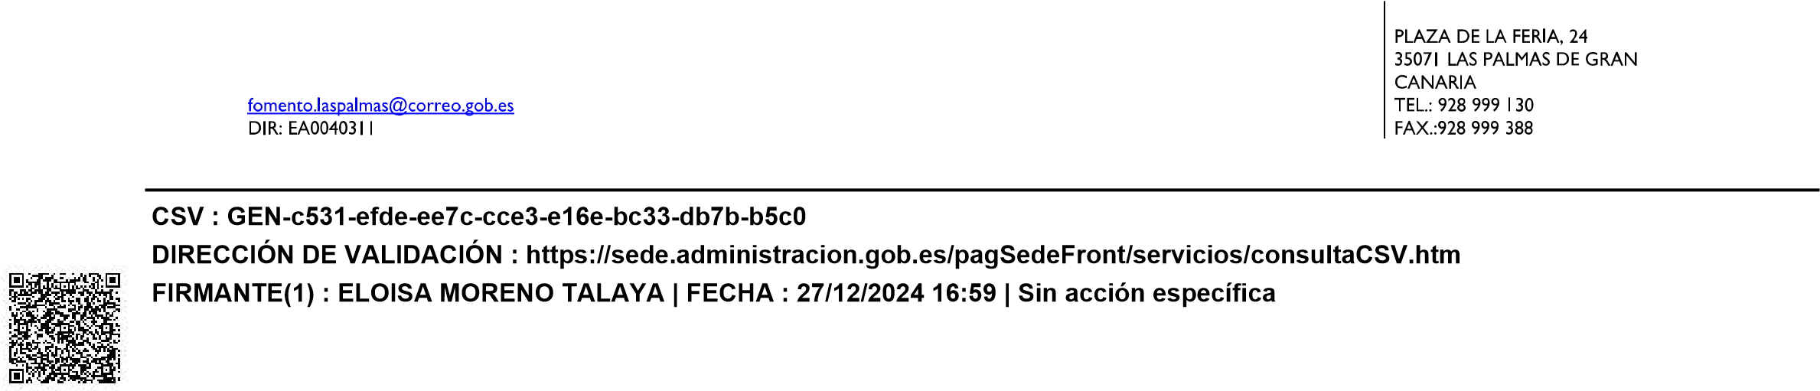
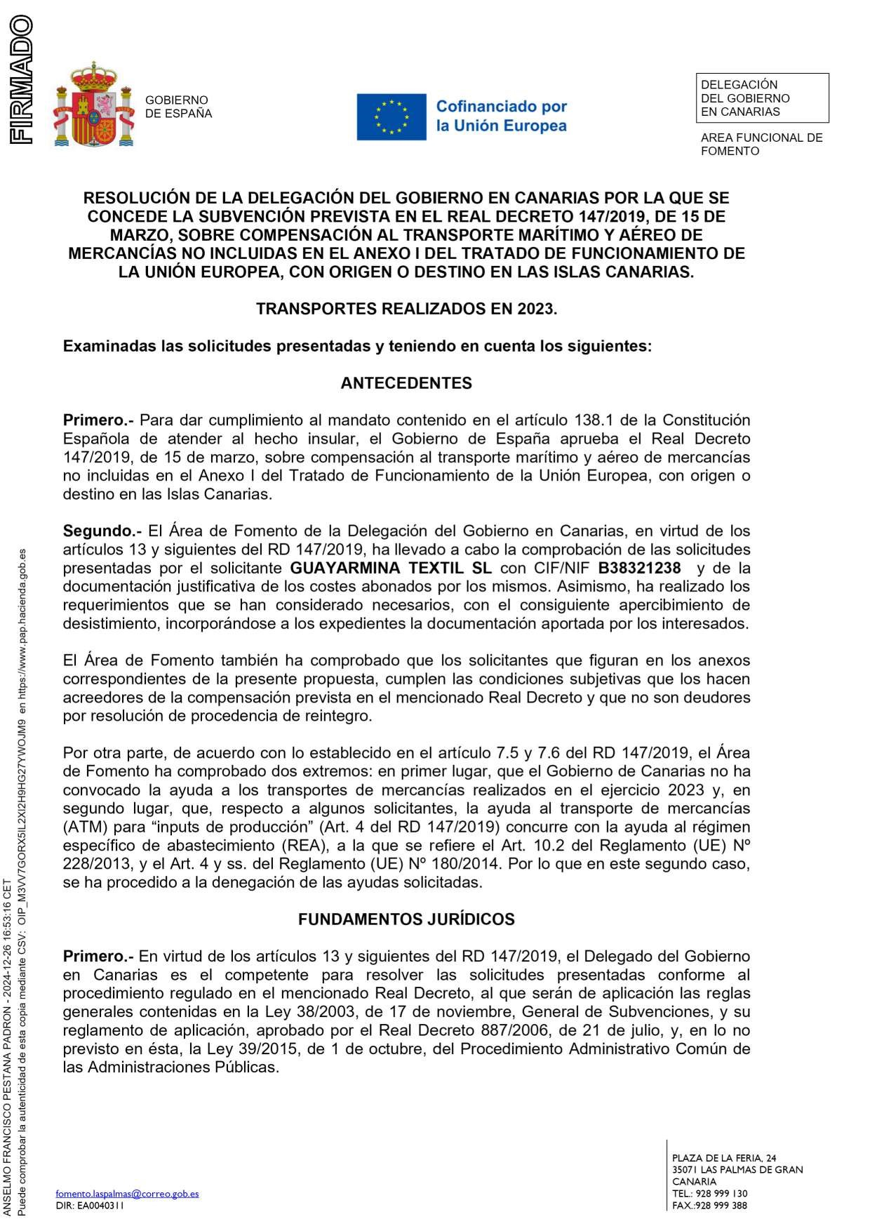
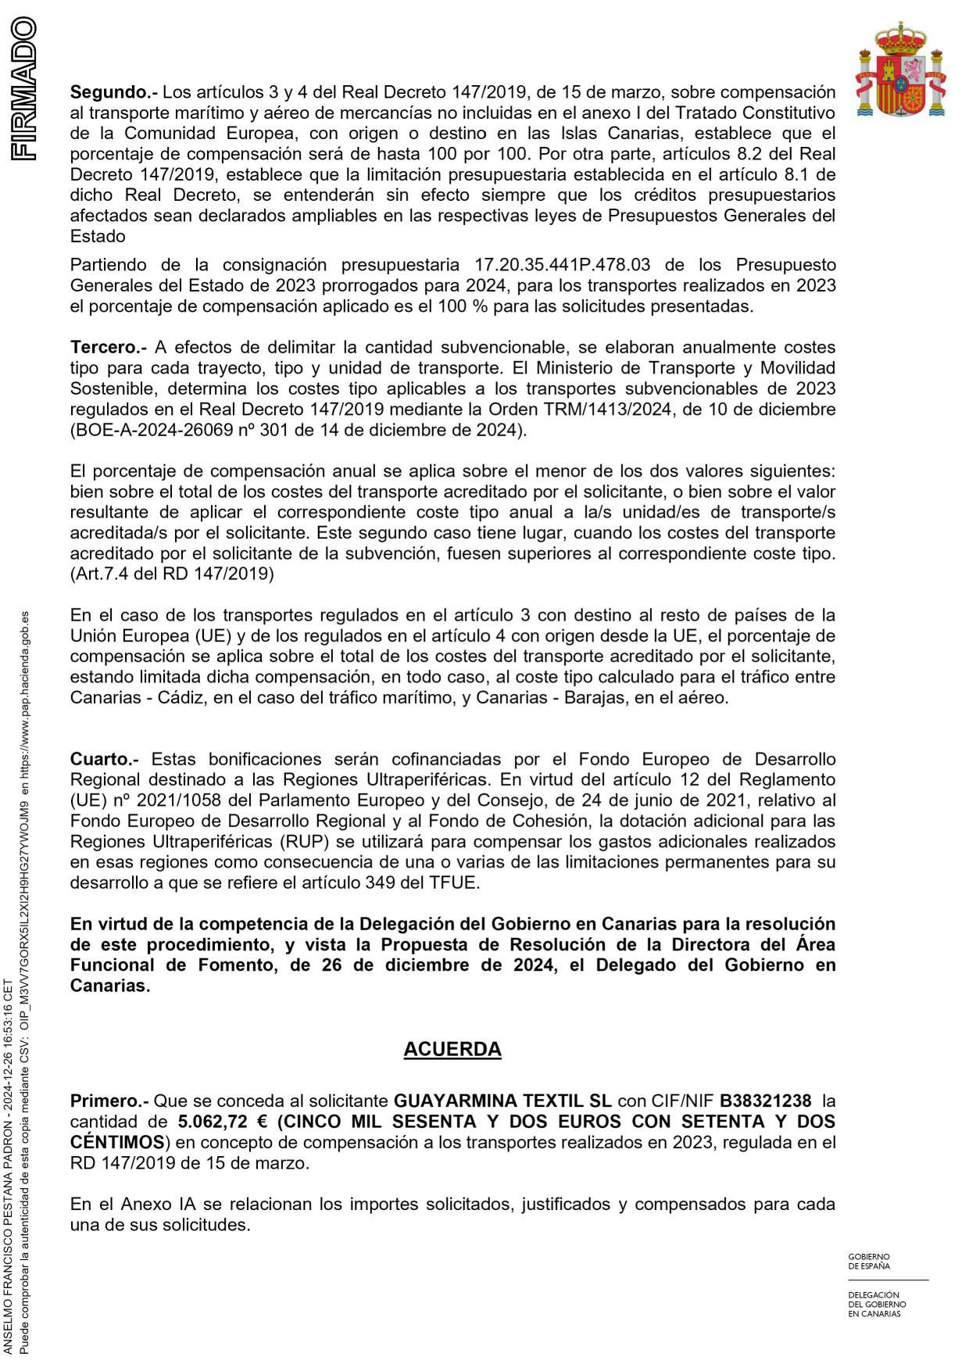
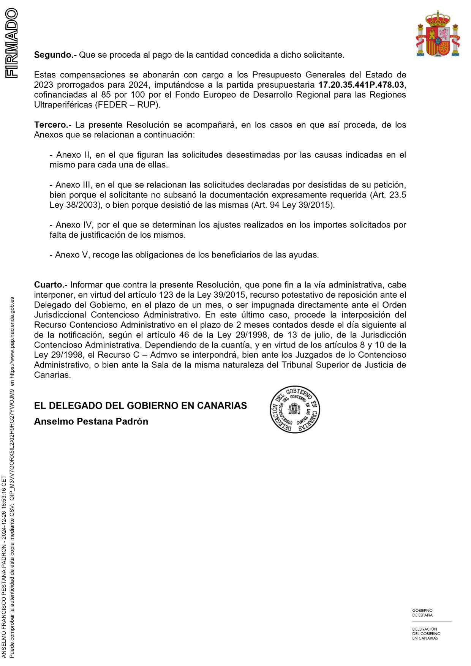

ANEXO IA: RRDD 147/2019. COMPENSACIÓN ASIGNADA A LOS EXPEDIENTES SOLICITADOS
TRANSPORTES EFECTUADOS EN EL AÑO 2023

GUAYARMINA TEXTIL SL B38321238
Coste del Coste del
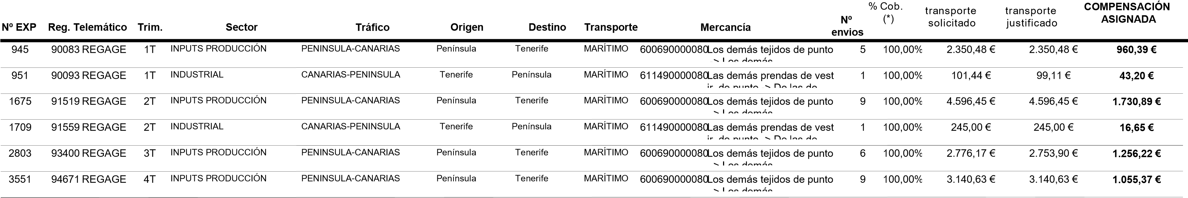
(*) Tasa de cobertura de la compensación aplicada sobre el coste del transporte justificado, considerando para el cálculo de la subvención la limitación dada por los costes tipo.


ANEXO IV: RRDD 147/2019. AJUSTES EN EL COSTE DE TRANSPORTE SOLICITADO. TRANSPORTES EFECTUADOS EN EL AÑO 2023
GUAYARMINA TEXTIL SL B38321238
Ajustes en los costes de transporte subvencionables solicitados (art. 7.1 del Real Decreto 147/2019) por falta de justificación en la documentación aportada u otros motivos. Concepto ajustado:

Ajustes realizados que afectan a toda la solicitud presentada:
Ajustes realizados que afectan a determinados envíos de la solicitud nº solicitud nº envío Motivo correción Observaciones
Atlantis  94671 | Fomento  3551 | Atlantis  2200689 | Fomento  104389 | FLETE Y FLETE ESPECIAL | PARA PROXIMAS SOLICITUDES EL COSTE POR GRI, DEBE CONSIGNARSE COMO FLETE ESPECIAL
94671 | 3551 | 2200688 | 104388 | FLETE Y FLETE ESPECIAL | PARA PROXIMAS SOLICITUDES EL COSTE POR GRI, DEBE CONSIGNARSE COMO FLETE ESPECIAL
93400 | 2803 | 2163817 | 76369 | BAF | EN EL MODELO 104 DE ERHARDT TRANSITARIOS APORTADO, NO SE CERTIFICA EL COSTE"RECARGO ENERGETICO" COMO BAF
93400 | 2803 | 2161400 | 76368 | FLETE Y FLETE ESPECIAL | PARA PROXIMAS SOLICITUDES, EL COSTE POR GRI, DEBE CONSIGNARSE COMO FLETE ESPECIAL
93400 | 2803 | 2161376 | 76366 | UNIDAD DE MEDIDA
91519 | 1675 | 2105010 | 48347 | DESCUENTO
90093 | 951 | 2054055 | 22692 | FLETE Y BAF | PARA PROXIMAS SOLICITUDES, EL COSTE POR EMERGENCY FUEL SURCHARGE( FES) , DEBE CONSIGNARSE AL COSTE POR BAF_
90083 | 945 | 2053900 | 22691 | FLETE Y FLETE ESPECIAL
90083 | 945 | 2053738 | 22690 | OBSERVACIONES | PARA PROXIMAS SOLICITUDES, EL COSTE POR GRI, DEBE CONSIGNARSE COMO FLETE ESPECIAL
90083 945 2053730 22689 OBSERVACIONES PARA PROXIMAS SOLICITUDES, EL COSTE POR GRI, DEBE CONSIGNARSE COMO FLETE ESPECIAL

* En el caso de que no figure ningún dato a nivel solicitud o envíos, no se ha realizado ajuste a ese nivel.


ANEXO V. OBLIGACIONES DE LOS BENEFICIARIOS
DE LA SUBVENCIÓN PREVISTA EN EL REAL DECRETO (RD) 147/2019, DE 15 DE MARZO, SOBRE
COMPENSACIÓN AL TRANSPORTE MARÍTIMO Y AÉREO DE MERCANCÍAS NO INCLUIDAS EN EL
ANEXO I DEL TRATADO DE FUNCIONAMIENTO DE LA UNIÓN EUROPEA, CON ORIGEN O
DESTINO EN LAS ISLAS CANARIAS COFINANCIADAS POR EL FONDO EUROPEO DE
DESARROLLO REGIONAL DESTINADO A LAS REGIONES ULTRAPERIFÉRICAS
I.- La Delegación del Gobierno en Canarias comunica a los beneficiarios de la subvención prevista en el RD 147/2019, que la lista de beneficiarios se publicará en la Base de Datos Nacional de Subvenciones y se publicará un enlace en la sede electrónica de la Secretaría de Estado de Administraciones Públicas. https://sede.administracionespublicas.gob.es/pagina/index/directorio/atlantis
II.- Por otro lado, se informa a los beneficiarios de las subvenciones que están sujetos a las siguientes obligaciones, sin perjuicio de las demás establecidas en el artículo 14 de la Ley 38/2003, de 17 de noviembre, General de Subvenciones:
Artículo 10.3 del Real Decreto 147/2019, de 15 de marzo, sobre compensación al transporte marítimo y aéreo de mercancías no incluidas en el anexo I del Tratado de Funcionamiento de la Unión Europea, con origen o destino en las Islas Canarias. Las obligaciones de los beneficiarios de las compensaciones son las siguientes:
- La presentación de una declaración responsable original, firmada electrónicamente, en la quecertifiquen que no incurren en alguna de las circunstancias previstas en el artículo 13 de la Ley 38/2003, de 17 de noviembre, General de Subvenciones. Además, en la misma declaración responsable, los solicitantes certificarán, en los términos del artículo 10.2, que reúnen las condiciones para obtener la condición de beneficiario. La Delegación del Gobierno en Canarias facilitará el modelo de la declaración responsable. (Esta declaración ya ha sido presentada)
- La presentación de una declaración responsable original, firmada electrónicamente, en la quecertifiquen, la obtención o no de las ayudas a las que se refiere el artículo 7.5 y 6. La Delegación del Gobierno en Canarias, que facilitará el modelo de la declaración responsable, podrá realizar con los organismos o entidades concedentes de las ayudas o subvenciones, las comprobaciones que considere oportunas. A tal efecto, los solicitantes deberán autorizarla para ello y deberán presentar toda la documentación que les sea requerida al respecto (envíos afectados, importes concedidos o certificaciones de los organismos concedentes). (Esta declaración ya ha sido presentada)
- Llevar los registros contables a que vengan obligados, de modo que permitan identificar de forma
diferenciada las partidas o gastos concretos en que se han materializado las compensaciones concedidas.
- La acreditación, previamente al cobro, de que se encuentran al corriente de las obligacionestributarias y frente a la Seguridad Social. Los solicitantes podrán autorizar a la Delegación del Gobierno en Canarias para que ésta realice las actuaciones de comprobación oportunas al respecto. (Ya se ha realizado dicha comprobación)
- La presentación de toda la información y documentación que les sea requerida por la Delegación
del Gobierno en la Comunidad Autónoma de Canarias, la Intervención General de la Administración del Estado y el Tribunal de Cuentas, en relación con la compensación solicitada o concedida.

- Al inicio de cada Programa Operativo del Fondo Europeo de Desarrollo Regional (FEDER) deCanarias, o similar, presentar una solicitud de inclusión, como potencial beneficiario de ese programa, y una declaración de capacidad para cumplir con las obligaciones del documento que establece las condiciones de la ayuda. Además, los solicitantes deberán dar su autorización para su inclusión en la lista de operaciones a la que se refiere el correspondiente Reglamento (UE) N.º 1303/2013 del Parlamento Europeo y del Consejo, o normativa europea que lo sustituya. La Delegación del Gobierno en Canarias facilitará el modelo de la solicitud, de la declaración de capacidad y de la autorización.
REGLAMENTOS EUROPEOS
De acuerdo con el artículo 9 del RD 147/2019:
Fondo Europeo de Desarrollo Regional destinado a las Regiones Ultraperiféricas, o similar, en el porcentaje y bajo las condiciones que establezca el Reglamento (UE) N.º 1303/2013 del Parlamento
El Reglamento (UE) N.º 1303/2013 ha sido derogado para el Programa Operativo 2021/2027, por el
REGLAMENTO (UE) 2021/1060 DEL PARLAMENTO EUROPEO Y DEL CONSEJO de 24 de junio de
2021 por el que se establecen las disposiciones comunes relativas al Fondo Europeo de Desarrollo Regional, al Fondo Social Europeo Plus, al Fondo de Cohesión, al Fondo de Transición Justa y al Fondo Europeo Marítimo, de Pesca y de Acuicultura, así como las normas financieras para dichos Fondos y para el Fondo de Asilo, Migración e Integración, el Fondo de Seguridad Interior y el Instrumento de Apoyo Financiero a la Gestión de Fronteras y la Política de Visados.
El Art. 47 del REGLAMENTO (UE) 2021/1060 establece que:
Los Estados miembros, las autoridades de gestión y los beneficiarios utilizarán el emblema de la Unión, de conformidad con el anexo IX, cuando realicen actividades de visibilidad, transparencia y comunicación.
- El Art. 50 del REGLAMENTO (UE) 2021/1060 establece las siguientes obligaciones a los beneficiarios de la ayuda
1 Los beneficiarios y los organismos que ejecutan los instrumentos financieros reconocerán la ayuda de los Fondos a la operación, incluidos los recursos reutilizados de conformidad con el artículo 62, y para ello:
- en el sitio web oficial del beneficiario, cuando dicho sitio web exista, y en sus cuentas en los medios sociales harán una breve descripción de la operación, de manera proporcionada en relación con el nivel de la ayuda, con sus objetivos y resultados, y destacarán la ayuda financiera de la Unión;
- proporcionarán una declaración que destaque la ayuda de la Unión de manera visible en documentos y materiales de comunicación relacionados con la ejecución de la operación, destinados al público o a los participantes;
- exhibirán placas o vallas publicitarias resistentes en un lugar bien visible para el público, en las que figure el emblema de la Unión, de conformidad con las características técnicas que figuran en el anexo IX, tan pronto como comience la ejecución física de operaciones que impliquen inversiones físicas o se instalen los equipos que se hayan adquirido, con respecto a:
operaciones que reciban ayuda del FEDER y el Fondo de Cohesión y cuyo coste total sea superior a
500 000EUR; operaciones que reciban ayuda del FSE+, el FTJ, el FEMPA, el FAMI, el FSI o el IGFV y cuyo coste total sea superior a 100 000EUR;
- para las operaciones que no se incluyan en la letra c), exhibirán en un lugar bien visible para el público al menos un cartel de tamaño mínimo A3 o una pantalla electrónica equivalente con información sobre la operación donde se destaque la ayuda de los Fondos; en los casos en los que el beneficiario sea una persona física, dicho beneficiario asegurará, en la medida de lo posible, la disponibilidad de información adecuada donde se destaque la ayuda de los Fondos, en un lugar visible para el público o mediante una pantalla electrónica;
- para las operaciones de importancia estratégica y las operaciones cuyo coste total sea superior a 10 000
000EUR, organizarán una actividad o acto de comunicación, según convenga, y harán participar a la
Comisión y a la autoridad de gestión responsable en su momento oportuno.
El requisito establecido en la letra d) del párrafo primero no se aplicará en caso de que el beneficiario del FSE+ sea una persona física, o en el caso de operaciones que reciben ayuda con arreglo al objetivo específico establecido en el artículo 4, apartado 1, letra m), del Reglamento del FSE+.
Como excepción a lo dispuesto en el párrafo primero, letras c) y d), en el caso de las operaciones que reciban ayuda del FAMI, el FSI y el IGFV, el documento que establezca las condiciones de la ayuda podrá fijar requisitos específicos para mostrar información al público sobre el apoyo de los Fondos cuando resulte justificado por motivos de seguridad y orden público de conformidad con el artículo 69, apartado 5.
- En el caso de los fondos para pequeños proyectos, el beneficiario cumplirá las obligaciones establecidas en virtud del artículo 36, apartado 5, del Reglamento Interreg.
En el caso de los instrumentos financieros, el beneficiario se asegurará mediante las cláusulas contractuales de que los perceptores finales cumplan los requisitos establecidos en el apartado 1, letra c).
- Cuando el beneficiario no cumpla con sus obligaciones contempladas en el artículo 47 o en los apartados 1 y 2 del presente artículo, y si no se han adoptado medidas correctoras, la autoridad de gestión aplicará medidas, teniendo en cuenta el principio de proporcionalidad, y cancelará hasta un máximo del 3 % de la ayuda de los Fondos a la operación de que se trate.
ANEXO IX del REGLAMENTO (UE) 2021/1060 establece que:
  - Comunicación y visibilidad - Artículos 47, 49 y 50
  - Uso y las características técnicas del emblema de la Unión (en lo sucesivo, «emblema»)
  - El emblema figurará de manera destacada en todos los materiales de comunicación, como productosimpresos o digitales, sitios web y sus versiones móviles, relativos a la aplicación de una operación y destinados al público o los participantes.
  - La declaración «Financiado por la Unión Europea» o «Cofinanciado por la Unión Europea» se escribirásin abreviar y junto al emblema.
  - El tipo de letra que debe utilizarse junto con el emblema puede ser cualquiera de los siguientes tiposde caracteres: Arial, Auto, Calibri, Garamond, Trebuchet, Tahoma, Verdana o Ubuntu. No se autoriza el uso de la cursiva, el subrayado ni otros efectos de resalte.
  - La ubicación del texto en relación con el emblema no debe interferir con el emblema en modo alguno.
  - El tamaño de los caracteres utilizados deberá ser proporcional al tamaño del emblema.
  - El color de los caracteres será Reflex Blue, negro o blanco, en función del fondo.
Para la justificación de todo lo relativo a Publicidad e Información el beneficiario deberá acreditar de manera documental, material y/o gráfica el cumplimiento de las mismas, aportando fotos, ejemplares y/o pruebas documentales, gráficas o sonoras, del cumplimiento de las mismas.
Para esta justificación, el beneficiario tendrá un plazo de 2 (DOS) meses desde la notificación de la presente Resolución.
  - En virtud del Art. 82 del REGLAMENTO (UE) 2021/1060, relativo a la disponibilidad de los documentos.
Sin perjuicio de las normas aplicables en materia de ayudas estatales, la autoridad de gestión garantizará que todos los documentos justificativos relacionados con una operación que reciba ayuda de los Fondos se conserven en el nivel adecuado durante un plazo de cinco años a partir del 31 de diciembre del año en que la autoridad de gestión efectúe el último pago al beneficiario.
El plazo a que se refiere el apartado 1 se interrumpirá si se inicia un procedimiento judicial o a petición de la Comisión
  - En virtud del Art. 72.2 del REGLAMENTO (UE) Nº 2021/1060
Las verificaciones de gestión contempladas en el apartado 1, párrafo primero, letra a) de este artículo, se efectuarán en función de los riesgos y serán proporcionadas en relación con los riesgos detectados ex ante y por escrito.
Las verificaciones de gestión incluirán comprobaciones administrativas de las reclamaciones de pago presentadas por los beneficiarios y comprobaciones de las operaciones sobre el terreno. Dichas verificaciones se llevarán a cabo antes de la presentación de las cuentas de conformidad con el artículo 98.
III.- Asimismo, se informa a los beneficiarios de las subvenciones que, de acuerdo con lo establecido en el artículo 7 apartados 5 y 6 del RD 147/2019, el Área de Fomento ha comprobado dos extremos: en primer lugar, que el Gobierno de Canarias no ha convocado la ayuda a los transportes de mercancías realizados en el ejercicio 2023 y, en segundo lugar, que, respecto a algunos solicitantes, la

con la ayuda al régimen específico de abastecimiento (REA), a la que se refiere el Art. 10.2 del Reglamento (UE) Nº 228/2013, y el Art. 4 y ss. del Reglamento (UE) Nº 180/2014. Por lo que en este segundo caso, se ha procedido a la denegación de las ayudas solicitadas.
IV.- Las ayudas concedida a través del RD 147/2019, son Ayudas de Estados incluidas dentro de las ayudas regionales de funcionamiento, reguladas en el artículo 15 del REGLAMENTO (UE) N o 651/2014 DE LA COMISIÓN de 17 de junio de 2014 por el que se declaran determinadas categorías de ayudas compatibles con el mercado interior en aplicación de los artículos 107 y 108 del Tratado.
ayudas de funcionamiento compensarán los costes adicionales de funcionamiento incurridos en ellas como efecto directo de una o varias de las desventajas permanentes contempladas en el artículo 349 del Tratado, cuando los beneficiarios desarrollen su actividad económica en una región ultraperiférica, siempre que el importe anual de las ayudas por beneficiario en el marco de todos los regímenes de ayudas de funcionamiento aplicados de conformidad con el presente Reglamento no sea superior a alguno de los siguientes porcentajes:
- al 35 % del valor añadido bruto generado anualmente por el beneficiario en la región ultraperiférica encuestión;
- al 40 % de los costes laborales anuales en que incurra el beneficiario en la región ultraperiférica encuestión;
- al 30 % del volumen de negocios anual del beneficiario obtenido en la región ultraperiférica en

